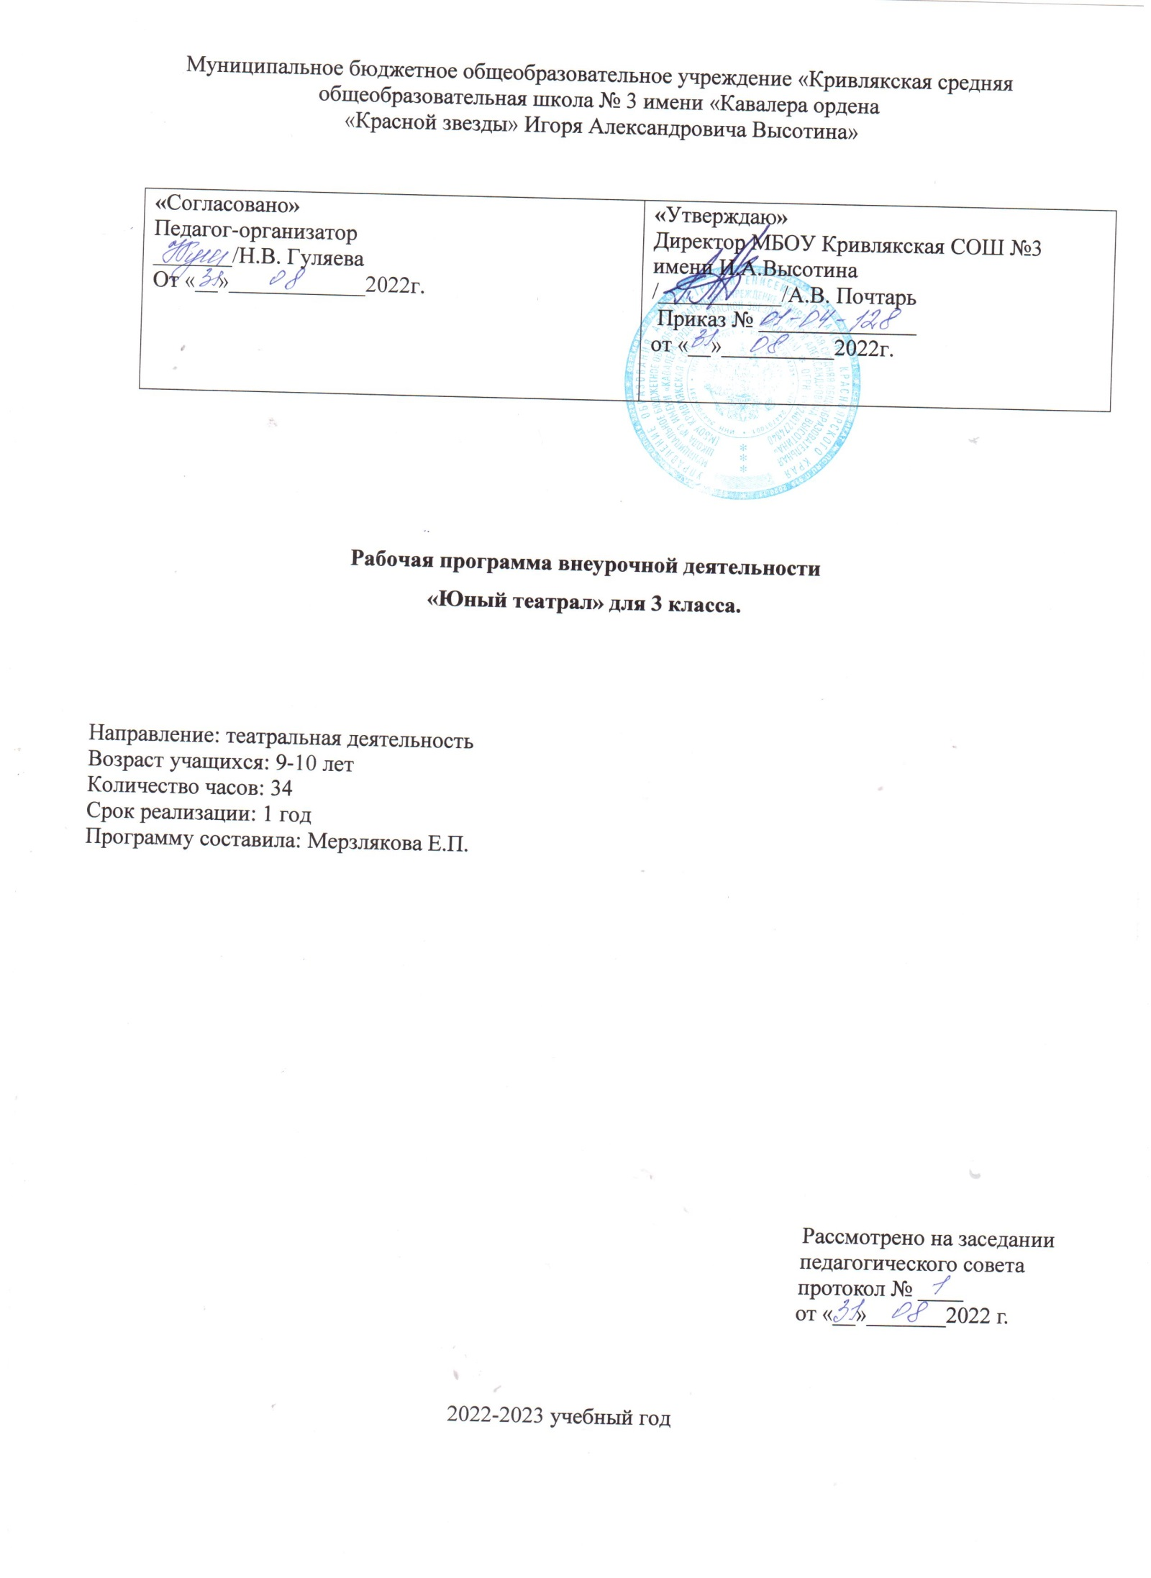Муниципальное бюджетное общеобразовательное учреждение «Кривлякская средняя общеобразовательная школа № 3 имени «Кавалера ордена
«Красной звезды» Игоря Александровича Высотина»

«Согласовано»  Педагог-организатор  _______/Н.В. Гуляева  От «__»____________2022г. | «Утверждаю»  Директор МБОУ Кривлякская СОШ №3  имени И.А.Высотина  /___________/А.В. Почтарь  Приказ № ______________  от «__»__________2022г.

Рабочая программа внеурочной деятельности
«Юный театрал» для 3 класса.

Направление: театральная деятельность
Возраст учащихся: 9-10 лет
Количество часов: 34
Срок реализации: 1 год
Программу составила: Мерзлякова Е.П.

Рассмотрено на заседании
педагогического совета
протокол № ____
от «__»_______2022 г.

2022-2023 учебный год

Пояснительная записка
Основными целями внеурочной деятельности по ФГОС являются создание условий для достижения учащимися необходимого для жизни в обществе социального опыта и формирования принимаемой обществом системы ценностей, создание условий для многогранного развития и социализации каждого учащегося, создание воспитывающей среды, обеспечивающей активизацию социальных, интеллектуальных интересов учащихся в свободное время, развитие здоровой, творчески растущей личности с сформированной гражданской ответственностью и правовым самосознанием, подготовленной к жизнедеятельности в новых условиях, способной на социально значимую практическую деятельность, реализацию добровольческих инициатив.
Программа ориентирована на развитие личности ребенка, на требования к его личностным и метапредметным результатам, направлена на гуманизацию воспитательно-образовательной работы с детьми, основана на психологических особенностях развития младших школьников.

Цель программы: формирование эстетического, интеллектуального, нравственного развития воспитанников.

Задачи, решаемые в рамках данной программы:

-формировать нравственно – эстетическую отзывчивость на прекрасное и безобразное в жизни и в искусстве;
- формировать эстетическое отношение к окружающей действительности на основе театрального искусства;
-реализовать духовные, эстетические и творческие способности школьников, самостоятельное мышление;
-воспитывать художественно – эстетический вкус;
-развивать фантазию, воображение, зрительное и слуховое внимание, память, наблюдательность средствами театрального искусства;
- знакомить детей с театральной терминологией; с видами театрального искусства;
- воспитывать культуру поведения в театре.
- совершенствование артистических навыков детей в плане переживания и воплощения образа, моделирование навыков социального поведения в заданных условиях.
- развитие речевой культуры;
- развитие эстетического вкуса.

Содержание программы
70% содержания планирования направлено на активную двигательную деятельность учащихся. Это: репетиции, показ спектаклей, подготовка костюмов. Остальное время распределено на проведение тематических бесед, просмотр электронных презентаций и сказок, заучивание текстов, репетиции. Для успешной реализации программы будут использованы Интерет-ресурсы, посещение спектаклей.

Достижение цели предполагается через такие виды деятельности, как:

беседа;
экскурсии;
игровые виды деятельности;
конкурсы рисунков;
викторины

Образовательные результаты внеурочной деятельности:

Первый уровень результатов – приобретение школьником социальных знаний, понимания социальной реальности и повседневной жизни. Для достижения данного уровня результатов особое значение имеет взаимодействие ученика со своими учителями как значимыми для него носителями социального знания и повседневного опыта.

Второй уровень результатов – формирование позитивных отношений школьника к базовым ценностям общества (человек, семья, Отечество, природа, мир, знания, труд, культура), ценностного отношения к социальной реальности в целом. Для достижения данного уровня результатов особое значение имеет равноправное взаимодействие школьника с другими школьниками на уровне класса, школы, то есть в защищенной, дружественной ему просоциальной среде. Именно в такой близкой социальной среде ребенок получает (или не получает) первое практическое подтверждение приобретенных социальных знаний, начинает их ценить (или отвергает).

Третий уровень результатов – получение школьником опыта самостоятельного социального действия. Для достижения данного уровня результатов особое значение имеет взаимодействие школьника с социальными субъектами за пределами школы, в открытой общественной среде.

Планируемые результаты освоения курса
Программа обеспечивает достижение третьеклассниками следующих личностных, метапредметных результатов.

Личностные результаты изучения курса:
-уметь сотрудничества со сверстниками и взрослыми,
- доброжелательное отношение к сверстникам, бесконфликтное поведение, стремление прислушиваться к мнению одноклассников;
-целостность взгляда на мир средствами литературных произведений;
-этические чувства, эстетические потребности, ценности и чувства на основе опыта слушания и заучивания произведений художественной литературы;
-осознание значимости занятий театральным искусством для личного развития.
– уметь сотрудничать со взрослыми и сверстниками в разных игровых и реальных ситуациях.
- планировать свое действие в соответствии с поставленной задачей и условиями ее реализации, в том числе во внутреннем плане;

Метапредметные результаты изучения курса:

Регулятивные:
- понимать и принимать учебную задачу, сформулированную учителем;
- планировать свои действия на отдельных этапах работы над пьесой;
- осуществлять контроль, коррекцию и оценку результатов своей деятельности;
- анализировать причины успеха/неуспеха, осваивать с помощью учителя позитивные установки типа: «У меня всё получится», «Я ещё многое смогу».
- осуществлять поиск необходимой информации для выполнения учебных заданий с использованием учебной литературы;

Познавательные:
- пользоваться приёмами анализа и синтеза при чтении и просмотре видеозаписей, проводить сравнение и анализ поведения героя;
- понимать и применять полученную информацию при выполнении заданий;
- проявлять индивидуальные творческие способности при сочинении рассказов, сказок, этюдов, подборе простейших рифм, чтении по ролям и инсценировании.

Коммуникативные:
- включаться в диалог, в коллективное обсуждение, проявлять инициативу и активность;
- работать в группе, учитывать мнения партнёров, отличные от собственных;
- обращаться за помощью;
- формулировать свои затруднения;
- предлагать помощь и сотрудничество;
- слушать собеседника;
- договариваться о распределении функций и ролей в совместной деятельности, приходить к общему решению;
- формулировать собственное мнение и позицию;
- осуществлять взаимный контроль;
- адекватно оценивать собственное поведение и поведение окружающих.
- учиться выполнять различные роли в группе (лидера, исполнителя, критика);

Предметные результаты:
-читать, соблюдая орфоэпические и интонационные нормы чтения;
-различать произведения по жанру;
-развивать речевое дыхание и правильную артикуляцию;
-научится видам театрального искусства, основам актёрского мастерства;
-сочинять этюды по сказкам;
-умению выражать разнообразные эмоциональные состояния (грусть, радость, злоба, удивление, восхищение)
- осуществлять анализ объектов с выделением существенных и несущественных признаков;

Оценка достижения планируемых результатов
Обучение ведется на безотметочной основе.
Для оценки эффективности занятий можно использовать следующие показатели:
- степень помощи, которую оказывает учитель учащимся при выполнении заданий;
- поведение детей на занятиях: живость, активность, заинтересованность обеспечивают положительные результаты;
- результаты выполнения викторин и конкурсов, сценок, упражнений;
- косвенным показателем эффективности занятий может быть повышение качества успеваемости по музыке, чтению, русскому языку.

Тематическое планирование

№ п/п | Тема | Предмет  изучения | Формируемые умения | Кол-во часов по плану | Кол-во часов по факту | Примечания
1. | Вводное занятие | игра «Снежный ком». Руководитель кружка знакомит ребят с программой кружка, правилами поведения на кружке | -знают правила поведения на кружке;  - знают программу кружка;
2. | Я приглашаю вас в театр! | Дать детям возможность окунуться в мир фантазии и воображения. Познакомить с понятием «театр». | -узнать какие предметы в театре находятся;  -узнают кто такие актеры;  -Узнают, что такое театр.
3. | Роль театра в культуре | Презентация | - узнают какие бывают театры;  -воспитывать нравственно-эстетические качества.  -узнают какую роль занимает театр в русской культуре;
4 | Театральная игра | Как вести себя на сцене. Учить детей ориентироваться в пространстве, равномерно размещаться на площадке. Учимся строить диалог с партнером на заданную тему. | -Учить детей ориентироваться в пространстве, равномерно размещаться на площадке, строить диалог с партнером на заданную тему;  -развивать способность произвольно напрягать и расслаблять отдельные группы мышц, запоминать слова героев спектаклей;  -развивать зрительное, слуховое внимание, память, наблюдательность, образное мышление, фантазию, воображение, интерес к сценическому искусству;  -упражнять в четком произношении слов, отрабатывать дикцию;  -воспитывать нравственно-эстетические качества.
5. | Такие разные театры | Презентация | - узнают какие бывают театры;  -воспитывать нравственно-эстетические качества.
6 | В мире пословиц | Разучиваем пословицы. Инсценировка пословиц. Игра-миниатюра с пословицами «Объяснялки» | -развивать способность произвольно напрягать и расслаблять отдельные группы мышц, запоминать пословицы;  -упражнять в четком произношении слов, отрабатывать дикцию;
7 | Виды театрального искусства | Рассказать детям в доступной форме о видах театрального искусства.  Чтение сказки Н.Грибачёва «Заяц Коська и его друзья». Инсценирование понравившихся диалогов. | -Развивать способность различать виды театрального искусства;  -развивать зрительное, слуховое внимание, память, наблюдательность, образное мышление, фантазию, воображение, интерес к сценическому искусству;
8 | Поведения в театре | Познакомить детей с правилами поведения в театре | -научиться, как вести себя на сцене;  - учить детей ориентироваться в пространстве, равномерно размещаться на площадке;  -учимся строить диалог с партнером на заданную тему.  -воспитывать культуру поведения в театре.
9 | Кукольный театр |  | -Чем отличается от других театров;  --воспитывать нравственно-эстетические качества.
10 | Театральная азбука | Разучивание скороговорок, считалок, потешек и их обыгрывание | -развивать способность произвольно напрягать и расслаблять отдельные группы мышц, запоминать слова героев спектаклей;  -развивать зрительное, слуховое внимание, память, наблюдательность, образное мышление, фантазию, воображение, интерес к сценическому искусству;  -упражнять в четком произношении слов, отрабатывать дикцию;  -воспитывать нравственно-эстетические качества.
11 | Театральная игра «Сказка, сказка, приходи!» | Игра | -Учить детей ориентироваться в пространстве, равномерно размещаться на площадке, строить диалог с партнером на заданную тему;  -упражнять в четком произношении слов, отрабатывать дикцию;  -умение работать в коллективе.
12 | Викторина по сказкам | Викторина | -развивать зрительное, слуховое внимание, память, наблюдательность, образное мышление, фантазию, воображение,
13 | Просмотр мультфильма | мультфильм | -развивать зрительное, слуховое внимание, память, наблюдательность, образное мышление, фантазию, воображение,
14 | Инсценировка мультсказок | Выбор мультсказки | -развивать навыки действий с воображаемыми предметами;  -учить находить ключевые слова в отдельных фразах и предложениях и выделять их голосом;  -развивать умение пользоваться интонациями, выражающими разнообразные эмоциональные состояния (грустно, радостно, сердито, удивительно, восхищенно, жалобно, презрительно, осуждающе, таинственно и т.д.);  -пополнять словарный запас, образный строй речи.
15 | Театральные профессии | Презентация | -развивать зрительное, слуховое внимание, память, наблюдательность, образное мышление, фантазию, воображение;  -пополнять словарный запас, образный строй речи.
16 | Основы театральной культуры | книги | -учатся выделять главную мысль из текста;  -развивать мышление, память ,воображение.
17 | Музыкальные пластические игры и упражнения | Игры, упражнения. | -развивать навыки действий с воображаемыми предметами;  -учить находить ключевые слова в отдельных фразах и предложениях и выделять их голосом;  -развивать умение пользоваться интонациями, выражающими разнообразные эмоциональные состояния (грустно, радостно, сердито, удивительно, восхищенно, жалобно, презрительно, осуждающе, таинственно и т.д.);
18 | Знакомство со сказкой «Колобок» | книга | -учатся выделять главную мысль из текста;  -развивать мышление, память ,воображение;  -пополнять словарный запас.
19 | Знакомство с содержанием | Знакомство с содержанием, распределение ролей, диалоги героев, репетиции | -развивать навыки действий с воображаемыми предметами;  -учить находить ключевые слова в отдельных фразах и предложениях и выделять их голосом;  -развивать умение пользоваться интонациями, выражающими разнообразные эмоциональные состояния (грустно, радостно, сердито, удивительно, восхищенно, жалобно, презрительно, осуждающе, таинственно и т.д.);  -пополнять словарный запас, образный строй речи.
20 | Постановка сказки «Колобок» | Сказка «Колобок» | -развивать навыки действий с воображаемыми предметами;  -учить находить ключевые слова в отдельных фразах и предложениях и выделять их голосом;  -развивать умение пользоваться интонациями, выражающими разнообразные эмоциональные состояния (грустно, радостно, сердито, удивительно, восхищенно, жалобно, презрительно, осуждающе, таинственно и т.д.);  -пополнять словарный запас, образный строй речи.
21 | Игры | игры | -развивать воображение, внимание.  -взаимодействовать в коллективе.
22 | Театральная игра | Игры на развитие образного мышления, фантазии, воображения, интереса к сценическому искусству. Игры-пантомимы. | -развитие образного мышления;  -развития фантазии, воображения, интереса к сценическому искусству;  -развитие пластики и мимики.
23 | Репетиция сказки «Колобок» | Знакомство с содержанием, распределение репетиции | развивать навыки действий с воображаемыми предметами;  -учить находить ключевые слова в отдельных фразах и предложениях и выделять их голосом;  -развивать умение пользоваться интонациями, выражающими разнообразные эмоциональные состояния (грустно, радостно, сердито, удивительно, восхищенно, жалобно, презрительно, осуждающе, таинственно и т.д.);
24 | Репетиция сказки «Колобок» | Знакомство с содержанием, распределение репетиции
25 | Репетиция сказки «Колобок» | Знакомство с содержанием, распределение репетиции
26 | Репетиция сказки «Колобок» | Знакомство с содержанием, распределение репетиции
27 | Репетиция сказки «Колобок» | Знакомство с содержанием, распределение репетиции
28 | Культура и техника речи по сказки «Колобок» | Разучивание слов | Учить детей ориентироваться в пространстве, равномерно размещаться на площадке, строить диалог с партнером на заданную тему;  -развивать способность произвольно напрягать и расслаблять отдельные группы мышц, запоминать слова героев спектаклей;  -развивать зрительное, слуховое внимание, память, наблюдательность, образное мышление, фантазию, воображение, интерес к сценическому искусству;  -упражнять в четком произношении слов, отрабатывать дикцию;  -воспитывать нравственно-эстетические качества.
29 | Репетиция сказки «Колобок» | Репетиция
30 | Упражнения на постановку дыхания | Упражнения | -уметь выполнять упражнения на постановку дыхания;  -работать в коллективе;
31 | Упражнения на развитие артикуляционного аппарата. | Упражнения | -уметь выполнять упражнения на развитие артикуляционного аппарата;
32 | Создание недостающих костюмов |  | -умение детьми импровизировать;  -работать в коллективе;
33 | Репетиция сказки «Колобок»
34 | Премьера спектакля «Колобок»

Список литературы:

1. Горбачёв И.А. Театральные сезоны в школе.- Москва, 2013 год
2. Шмаков С.А. Её величество игра – М: Магистр, 2012
3. Мочалова Ю.А. Первые уроки театра – М: искусство, 2012

